Document technique

Table des matières
User stories 1
Création de l’index et de l’header 1
Création de la page d’authentification 2
Création de la première page de navigation 3
Création du footer 4

User stories
Le client nous a demandé de recréer un site déjà existant en le rendant le plus fidèle à l’original possible. L’utilisation du langage Javascript est fortement déconseillé et seulement l’utilisation des deux langages HTML et CSS sont autorisés. La méthode agile a été utilisée lors de la totalité du projet.

Création de l’index et de l’header
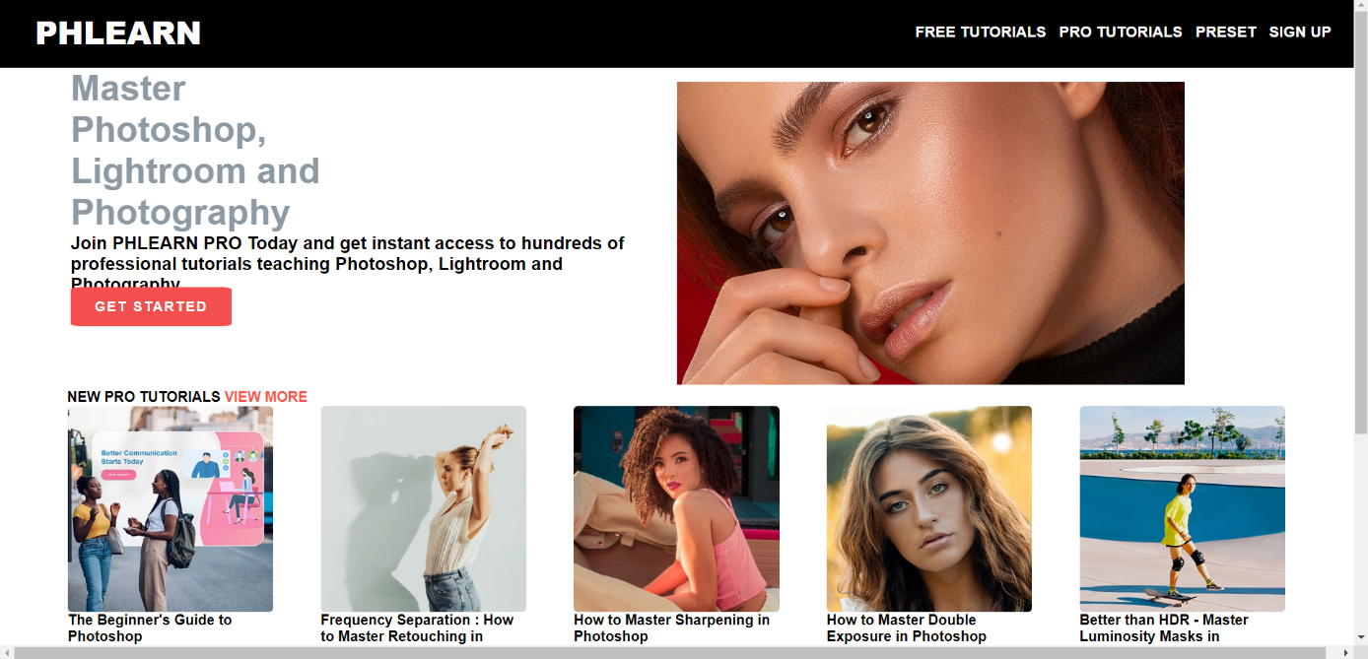
L’index est la page principale sur laquelle l’utilisateur va tomber en cliquant sur un lien.

Un header est un haut de page où l’on peut naviguer entre toutes les pages du site.
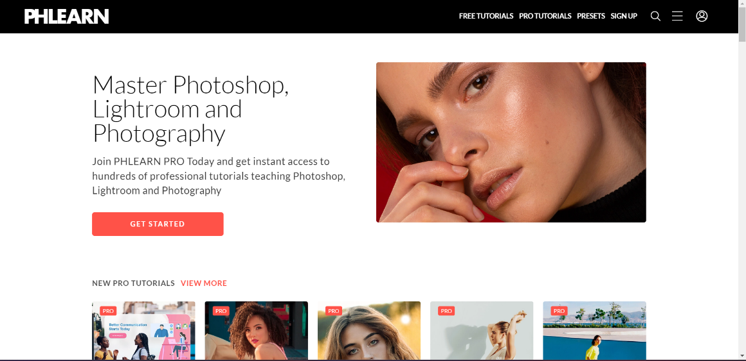

Création de la page d’authentification
La page d’authentification se présente ainsi : 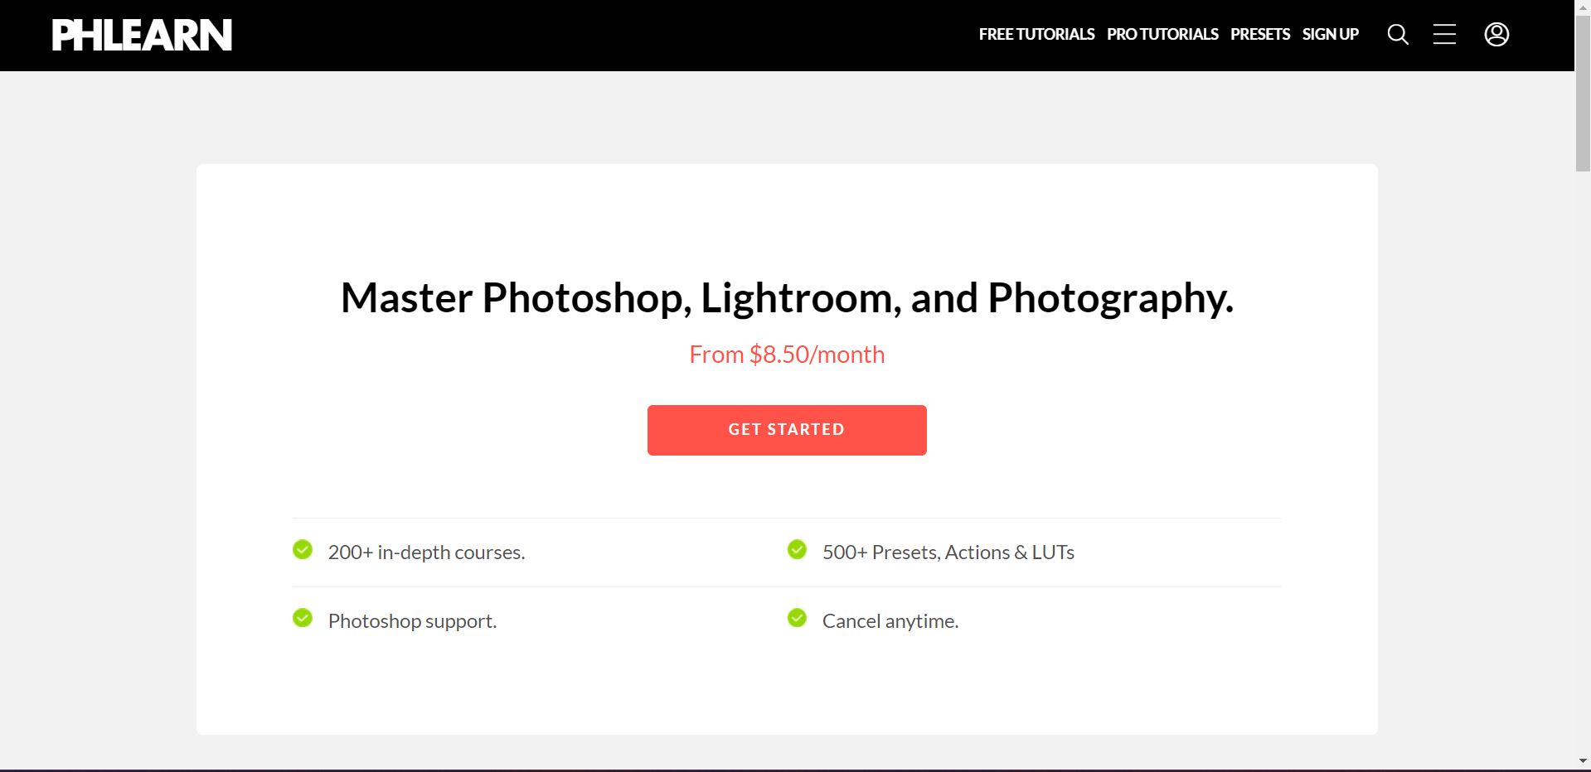
On peut y observer un header et section avec une offre.
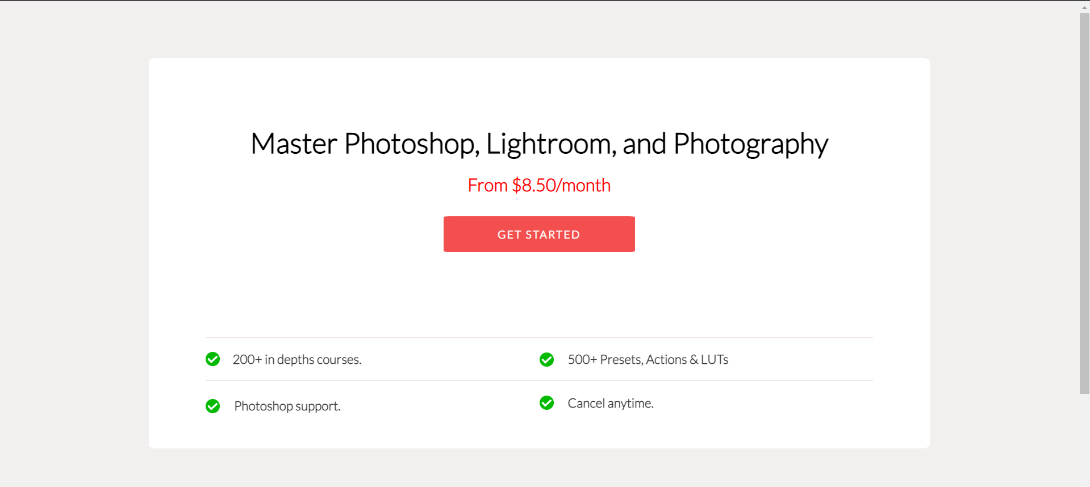
Voici ce que le rendu donne.

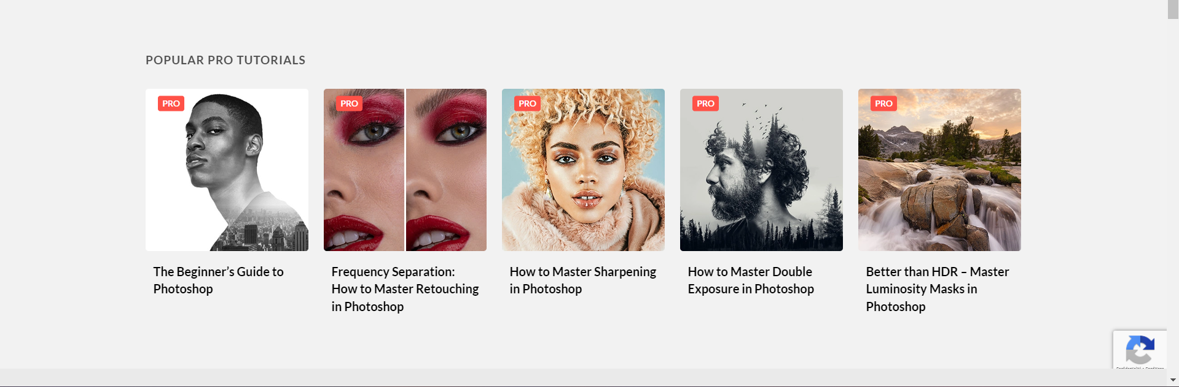
Ensuite on peut observer une liste de caractéristiques concernant Photoshop.

Création de la première page de navigation
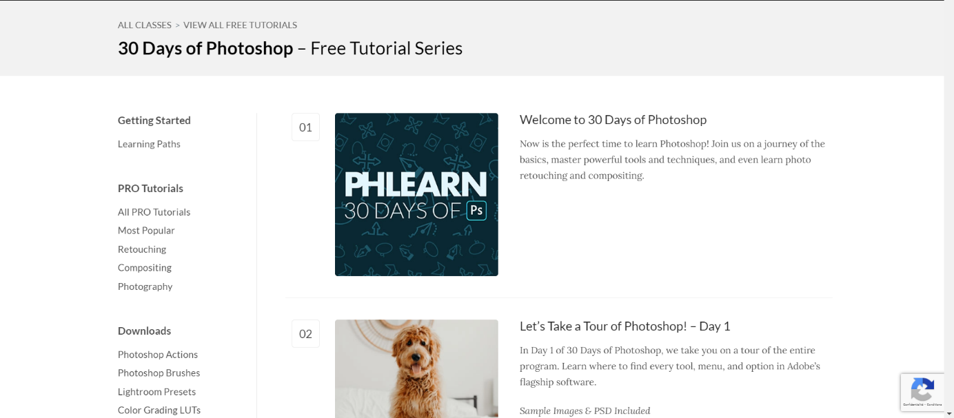
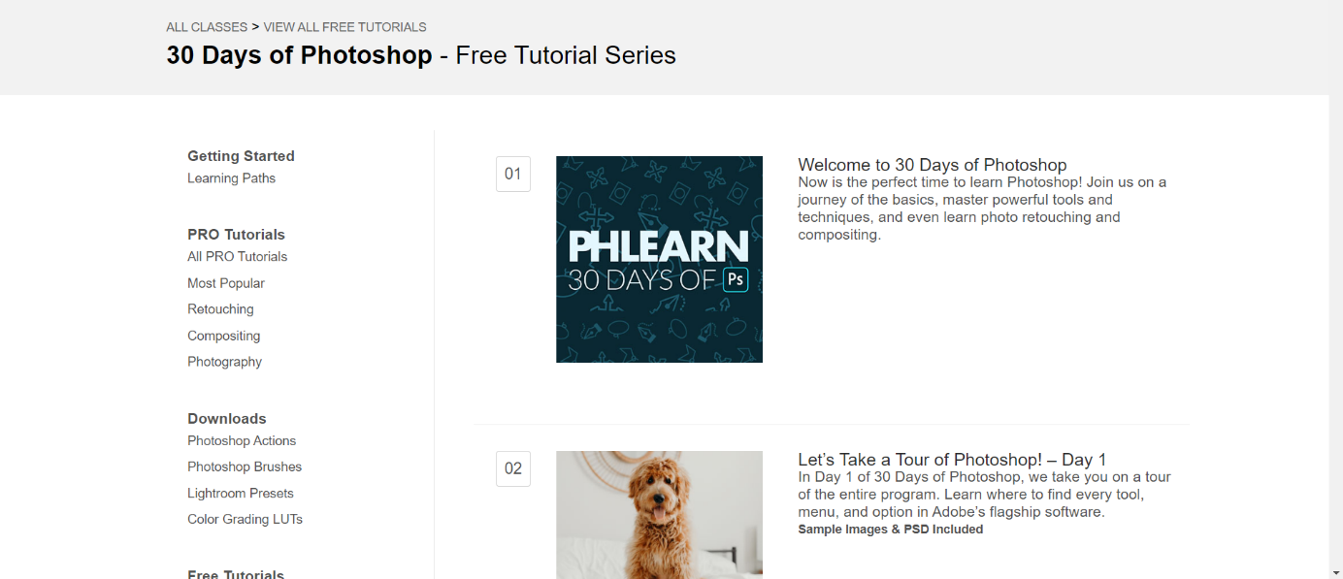

Création du footer

Ici l’original
